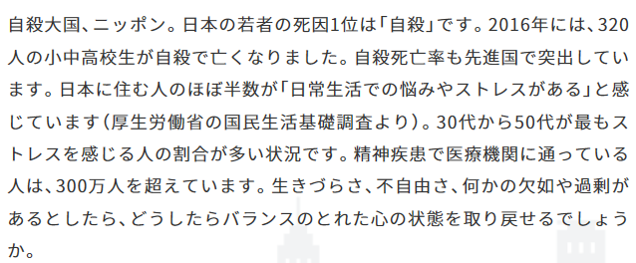
高ストレス型日本社会

幸せの模索と実現
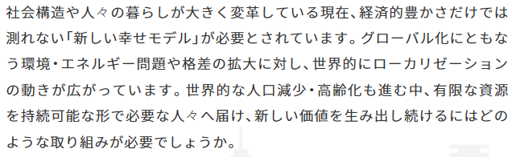

やり直しづらい日本社会
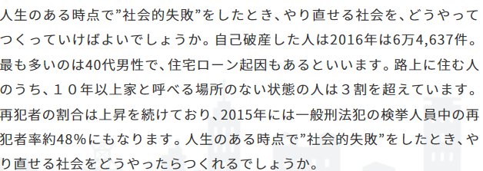

https://2020.etic.or.jp（社会課題解決中MAP）

エキスパート Ｃ
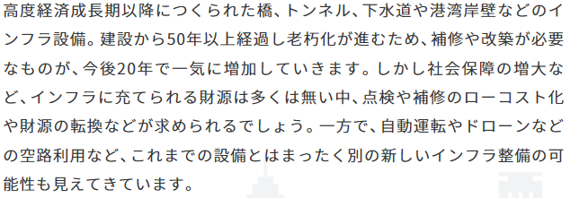
老朽化が進む日本のインフラ

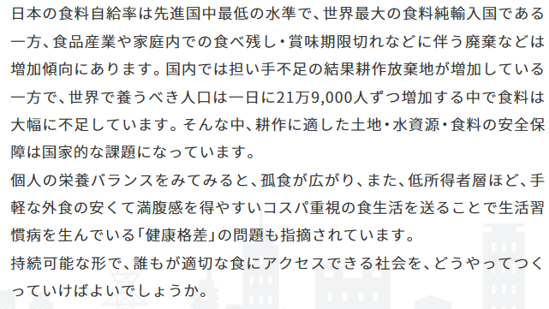
日本でも起きている！食料問題

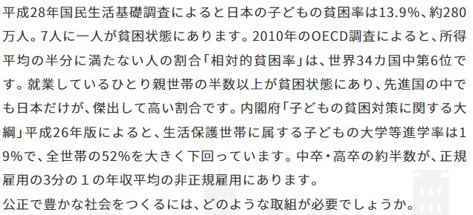
先進国なのに高い相対的貧困率

ワークシートA SDGｓ達成のために生徒会として何ができるだろう
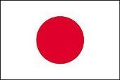
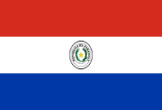
日本と南米パラグアイに共通する課題を解決するために
日本に暮らす文中生徒会として何ができる？

＿＿＿＿＿＿＿委員会 年 組 名前＿＿＿＿＿＿＿＿＿＿＿＿＿＿＿＿

１．あなたの考えを書きましょう。

２．エキスパート活動 Ａ ◎協力して10分で行うこと。
Review：
① パラグアイの課題は、「（ ）17の目標」につなぐことができた。
② SDGｓは「（ ）可能な開発目標」で、理念は「（ ）一人取り残さないー
No one will be left behind.」である。
③ 農村地域では、通学も一苦労。中学生でも、原付（ ）に乗って、凸凹の赤土の道を通学している。

Q1. 地球の反対側に位置するパラグアイが、途上国から中進国になったのはどうして？

①（ ）の支援により、赤土が伸びる農村地域も（ ）が整備され、不便さは解消されつつある。
② パラグアイの国民は（ ）で、支援に感謝している。
③ 日本の援助額はアメリカに次ぎ世界（ ）位。穀物の効率的な（ ）伝授から（ ）などの（ ）整備まで多岐にわたる。
④（ ）の支援も1976年から積極的に行われ、最近は（ ）や（ ）などの支援に広がりつつある。

Q2. パラグアイの国民性は？

食料自給率世界一位（350％超）で、食料が豊富にあるためか、国民は（ ）。

ワークシートB SDGｓ達成のために生徒会として何ができるだろう
日本と南米パラグアイに共通する課題を解決するために
日本に暮らす文中生徒会として何ができる？

＿＿＿＿＿＿＿委員会 年 組 名前＿＿＿＿＿＿＿＿＿＿＿＿＿＿＿＿
１．あなたの考えを書きましょう。

２．エキスパート活動 Ｂ ◎協力して10分で行うこと。
Review：パラグアイの首都アスンシオンには、ゴミ山のスラム街があり、（ ）をしながら、危険と隣り合わせで生きている子ども達がいる。

Q1. 地球の反対側に位置するパラグアイ首都アスンシオンにある音楽学校はどんな学校？

① 学校の名前は（ ）楽団。
② （ ）を使い作った楽器を演奏する楽団で、世界的に有名。
③ 講師の先生は、演奏指導だけでなく、生徒の生活環境に応じて（ ）をしたり、（ ）のサポートもしている。
④ 音楽の枠を超えて（ ）の子どもを救おうとする楽団。
⑤ アルゼンチン人で（ ）技師で音楽好きの（ ）さんが創設。
⑥ 弦楽器を支えているのは（ ）。楽器のボディーは（ ）をリサイクルした特製品。楽器を買う（ ）がなかったため。
⑦ ニコラス・ゴメスさんは、持続可能な開発にするため、最近子どもたちに指南し、（ ）を育てている。

Q2. 講師マリウス・カテルスさんは「私たちは何もない状況から学校を造り上げた。
＿＿＿＿＿＿＿＿＿＿＿＿＿＿＿＿＿＿＿。」ときっぱり言っている。どんなメッセージがあると思う？

ワークシートC SDGｓ達成のために生徒会として何ができるだろう
日本と南米パラグアイに共通する課題を解決するために
日本に暮らす文中生徒会として何ができる？

＿＿＿＿＿＿＿委員会 年 組 名前＿＿＿＿＿＿＿＿＿＿＿＿＿＿＿＿
１．あなたの考えを書きましょう。

２．エキスパート活動 Ｃ ◎協力して10分で行うこと。

Q1. 日本社会における課題は？
① 建設から50年以上が経過したインフラ設備が（ ）化が進むが、日本の財源は多くない。解決策として、（ ）運転や（ ）の空路利用など、別のインフラ整備の可能性も見えている。
② 日本の食料自給率は先進国の中で（ ）の水準。世界最大の食料純（ ）である。
③ 手軽な外食の、安くて満腹になるコスパ重視の食生活を送る低所得者層は、生活習慣病を生み「（ ）」の問題がある。
④ Ｈ28国民生活基礎調査によると、日本のこどもの（ ）率は13.9％。（ ）人に一人が（ ）状態。世界34か国の中第（ ）位。
⑤ 日本は、（ ）大国である。
⑥ 日本に住む人のほぼ半数が「日常生活での悩みや（ ）がある」と感じている。
⑦ 経済的豊かさだけでは測れない「新しい（ ）モデル」が必要である。
⑧ 日本は、人生のある時点で“社会的（ ）”をすると、やり直しづらい。

Ｑ2. 日本は、本当に「豊か」で「幸せ」か？

3. ジグソー活動（各委員会）

① エキスパート活動（A,B,C）で学んだことを、各自1分で委員に教えましょう。プリントを見せるのではなく、自分の言葉で伝えましょう。また、聞き取ったことを簡単にメモしましょう。
疑問
Ａ

Ｂ

Ｃ

②最初の質問「日本と南米パラグアイに共通する課題を解決するために日本に暮らす文中生徒会として何ができる？」について、前回行った＜大切な権利TOP３＞の行動化・活動化表も見ながら、委員全員で考え、1つ活動を決めて、書きましょう。
日本と南米パラグアイに共通する課題を解決するために
日本に暮らす文中生徒会として何ができる？

＿＿＿＿＿＿＿＿＿＿＿＿＿＿委員会

_____________委員会
日本と南米パラグアイに共通する課題を解決するために、文中生徒会として何ができるか考えて、できるだけたくさん付箋に書いてこのワークシートに貼ろう。

